Tisková zpráva
16. 5. 2022

Olomouc hostila přední odborníky z oblasti hygieny výživy

Ve dnech 12. a 13. 5. 2022 se Olomouc poprvé stala místem významného a jedinečného setkání odborníků působících v oblasti dozoru nad potravinovým právem, a to v rámci akce nazvané „Moravské dny hygieny výživy“. Konferenci pod záštitou ministra zdravotnictví ČR, pana prof. MUDr. Vlastimila Válka, CSc., MBA, EBIR, a ministra zemědělství ČR, pana Ing. Zdeňka Nekuly, organizačně zajišťovala Krajská hygienická stanice Olomouckého kraje se sídlem v Olomouci (KHS).

Na konferenci s mezinárodní účastí měli přítomní odborníci možnost rozšířit své vědomosti o nejnovější poznatky z oblasti hygieny výživy a diskutovat o nich. „Akce byla věnovaná problematice, aktuálním otázkám a novinkám z oblasti hygieny výživy, zejména pak strategickým dokumentům a akčním plánům s ohledem na bezpečnost potravin či výživu a zdraví dospělé i dětské populace,“ přiblížila ředitelka KHS Lenka Pešáková tematické okruhy přednášek.

Během dvou dnů se u řečnického pultu vystřídalo 28 odborníků a své zastoupení zde měly Krajské hygienické stanice, Státní zdravotní ústav, Ministerstvo zdravotnictví ČR, Ministerstvo zemědělství ČR, Státní veterinární správa, Státní zemědělská a potravinářská inspekce či Vysoká škola chemicko-technologická v Praze.

Mgr. Markéta Koutná, Ph.D., tisková mluvčí, telefon 585 719 244, e-mail: media@khsolc.cz

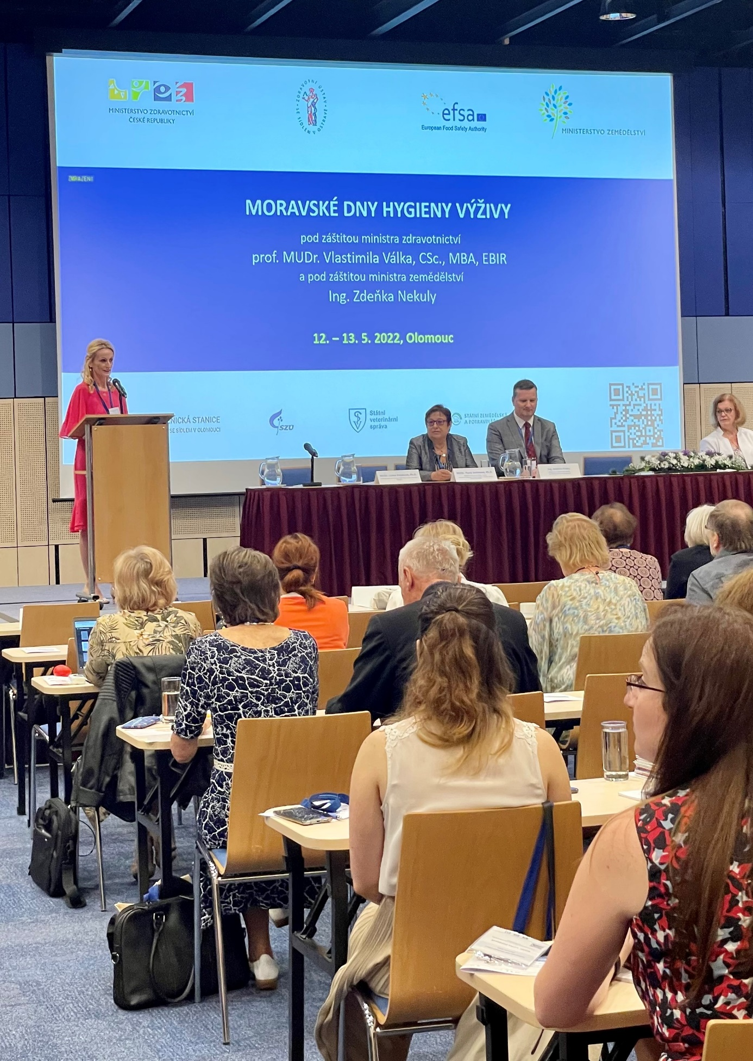
Zdroj: KHS Olomouckého kraje

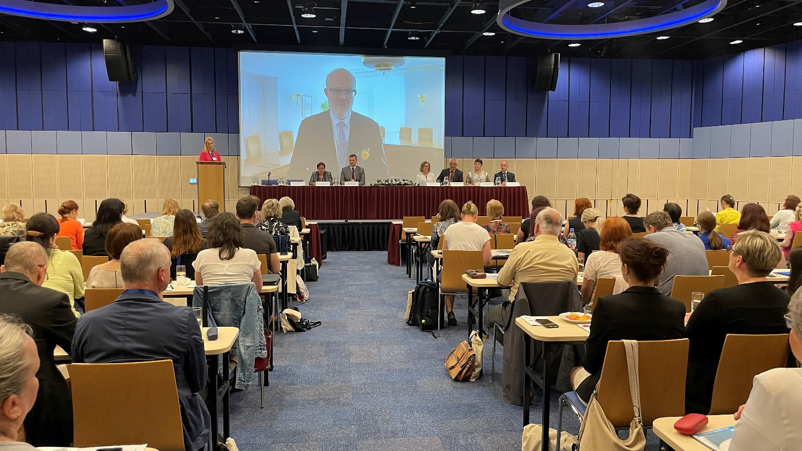
Zdroj: KHS Olomouckého kraje

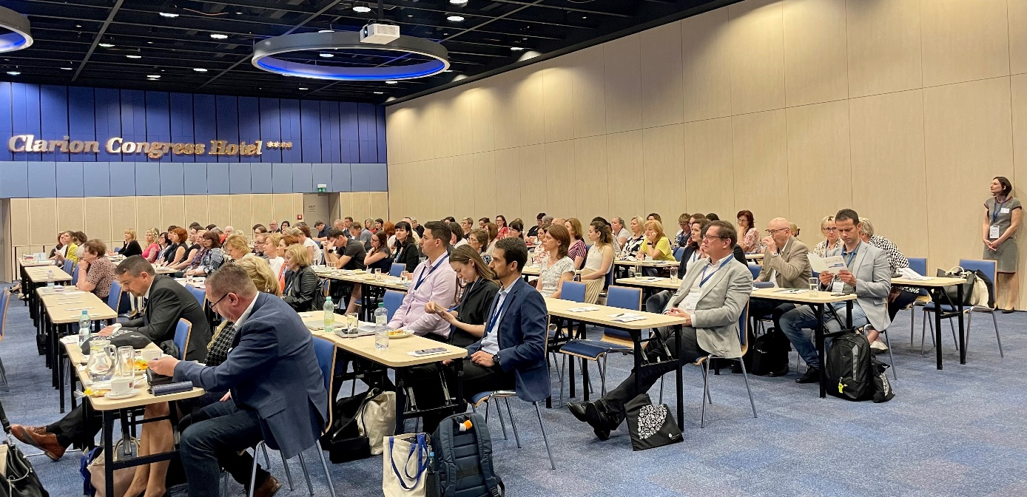
Zdroj: KHS Olomouckého kraje
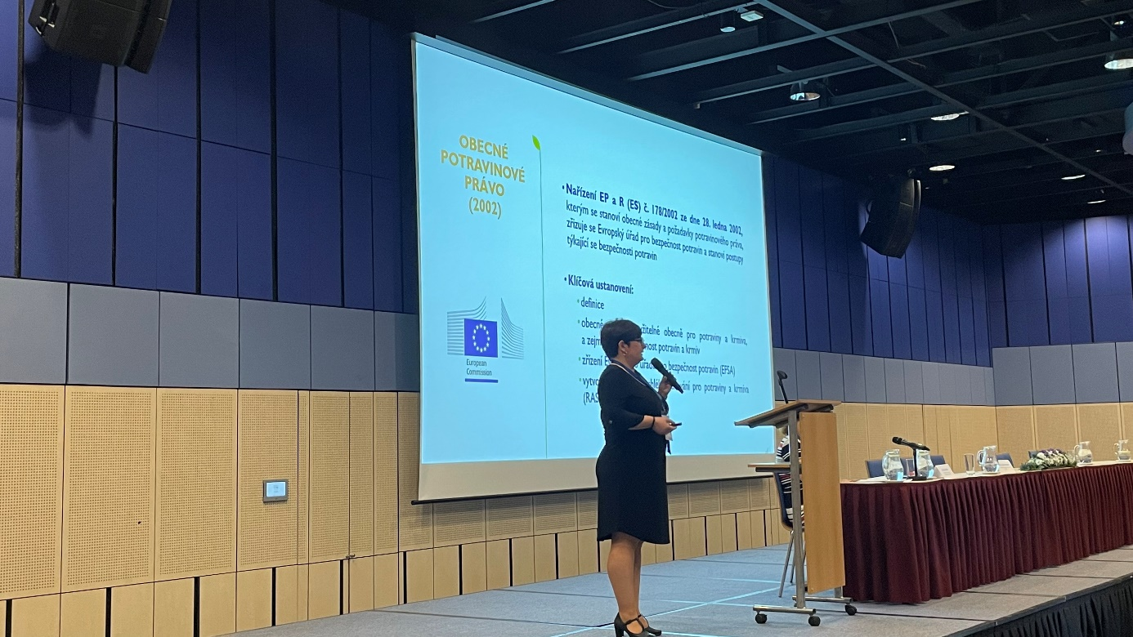
Zdroj: KHS Olomouckého kraje

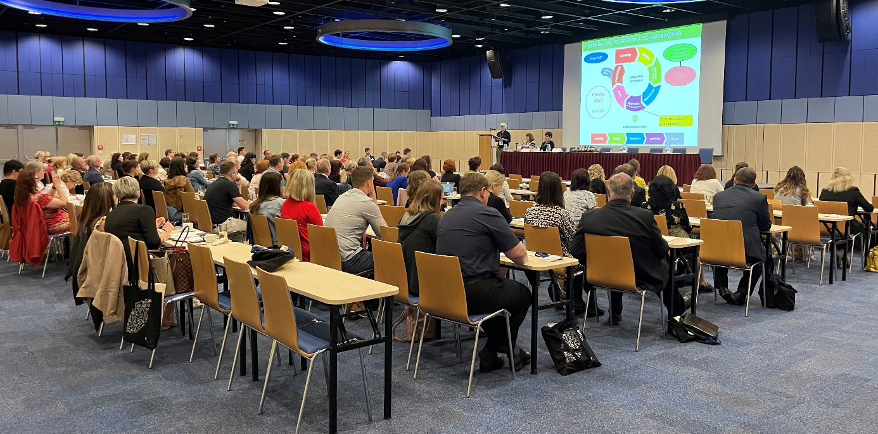
Zdroj: KHS Olomouckého kraje

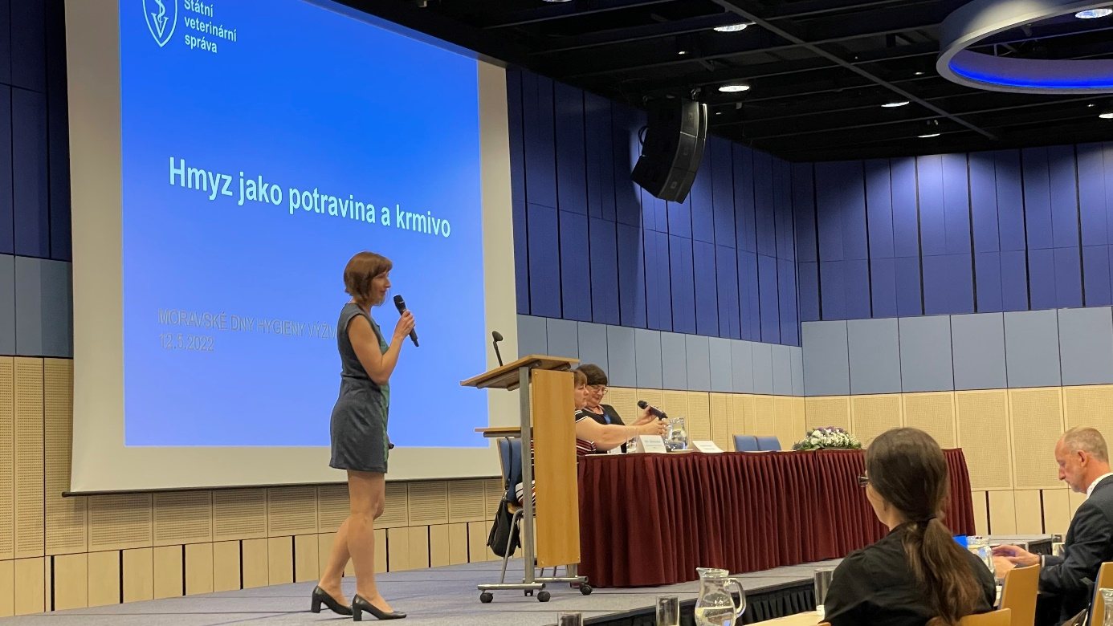
Zdroj: KHS Olomouckého kraje

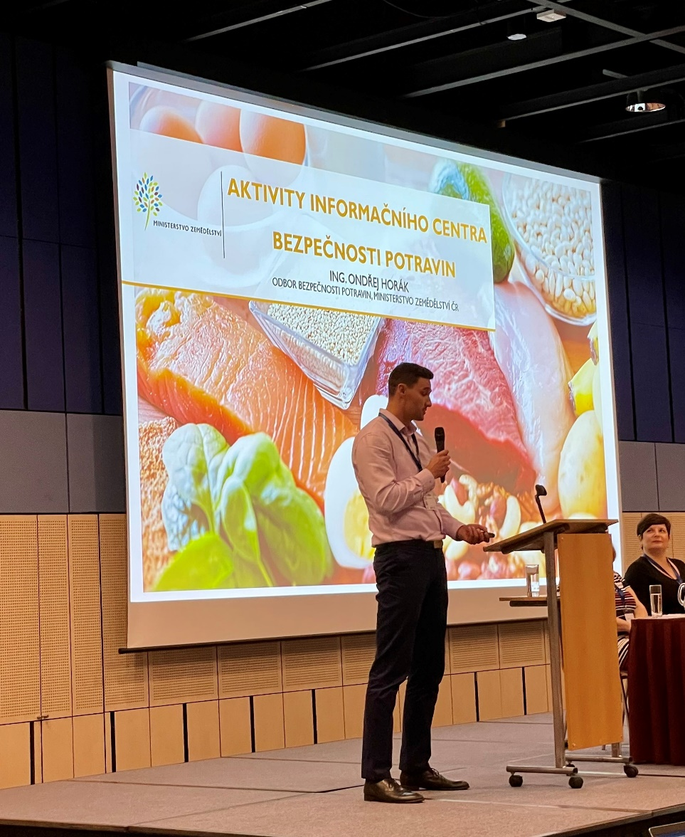
Zdroj: KHS Olomouckého kraje

